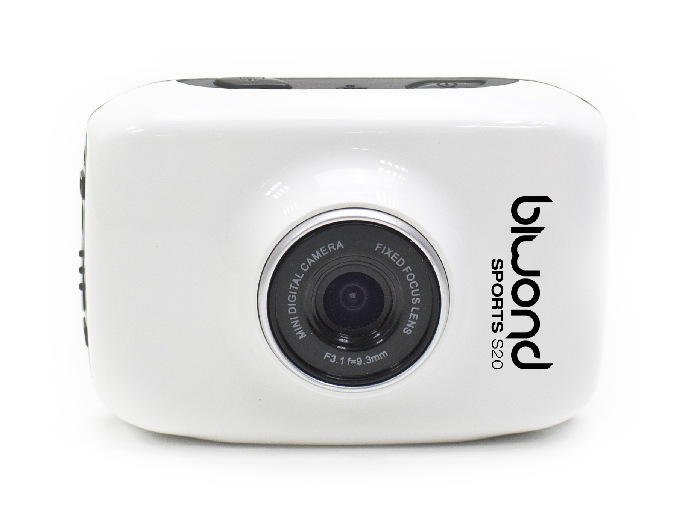

Manual de Usuario

General
Gracias por comprar esta la Biwond SPORTS S20 . Su chip de alto rendimiento nos ofrece unas prestaciones de calidad, alta definición de vídeo, una buena resolución en las imágenes dinámicas , soporta el formato de vídeo AVI y toma fotografías claras . Fabricada con un diseño innovador y súper manejable con el fin de facilitar su uso cotidiano y apta para practicar deportes de riesgo. Asegúrese de leer este manual cuidadosamente y aplicar las instrucciones para prolongar la vida de tu SPORTS S20.
En este manual de usuario se incluye la información y especificaciones de la SPORTS S20. La visualización de la pantalla y las ilustraciones se utilizan en este manual con el fin de introducir los detalles de esta cámara digital de una manera más concreta y directa. Puede existir diferencias entre las ilustraciones y la cámara digital que adquiere debido al avance tecnológico y al lote de producción, en cuyo caso , las funciones reales de esta videocámara prevalecerán
.
Noticias
Por favor, lea los avisos cuidadosamente antes de utilizar esta videocámara para un funcionamiento correcto y seguro, a fin de lograr un rendimiento óptimo en juego y extender su vida útil.
- No exponga la videocámara al sol directamente, ni apuntar su lente a la luz solar. De lo contrario, el sensor de imagen de la cámara de vídeo puede ser dañado.
- Tome un buen cuidado de la cámara de video y evite que las partículas de agua o de arena entren en contacto con la cámara SPORTS S20.
- Mantenga la cámara de vídeo libre de polvo y materiales químicos. Colóquelo en un lugar fresco, seco y bien ventilado. No exponga la cámara de video a altas temperaturas, humedad o lugares con polvo para evitar el deterioro de la cámara de vídeo.
- Asegúrese de usar la cámara de video con regularidad, durante su almacenamiento a largo tiempo extraiga su batería.
- Si la suciedad se acumula en la cámara de vídeo o en su lente, utilice un trapo suave, limpio y seco para limpiarla con cuidado. Si la cámara de vídeo o su lente está manchada con partículas de arena, sople suavemente. No utilice el paño para limpiar de manera brusca. De lo contrario, puede rasguñar la superficie de la cámara de vídeo o su lente.
- Si es necesario para limpiar la superficie de la cámara, primero sople el polvo de arena acumulada en esta superficie, y limpie suavemente la cámara con un trapo o un tejido especifico para los equipos ópticos. Utilice el producto de limpieza de la cámara de vídeo para limpiar si es necesario. No utilice disolventes orgánicos para limpiar la cámara de vídeo.
- No tocar la lente con los dedos.
- Realice una copia de seguridad de los datos de la tarjeta de memoria si almacena datos de valor antes de usarla con la S20.
- Las tarjetas SD y MMC instaladas externamente se fabrican con componentes electrónicos de precisión. Los datos pueden ser perdidos o dañados en las siguientes circunstancias:
1. El uso indebido de la tarjeta de memoria
2. La tarjeta de memoria se dobla, cae o se choca.
3. Colocarlo en condiciones de alta temperatura o ambiente húmedo o exponga al sol directamente.
4. Si existen campos electrostáticos o electromagnéticos alrededor de la tarjeta de memoria.
5. No extraiga la tarjeta de la cámara cuando esté conectada al ordenador (es decir, durante la lectura, la escritura y formateo).
6. Tocar la superficie de contacto metálico de la tarjeta de memoria con los dedos o materiales metálicos.
7. La vida útil de la tarjeta de memoria caduca (por favor, reemplace la tarjeta de memoria con regularidad).
Introducción
- Este producto es pequeño y sencillo de instalar
- Su chip de alto rendimiento y alta definición de vídeo, ofrece una gran calidad de imagen, opción de grabación de vídeo a bajo nivel de iluminación y soporte de formato de vídeo AVI.
- Resolución (1280 x 720) Modos de VGA (640 x 480) y HD.
- Dimensiones 5M, 3M y 1M.
- Función Fecha y Hora
- High-speed USB2.0
- Tarjeta SD de 32GB como máximo .
- Este producto incluye salida de vídeo y la función de reproducción in-situ. Puedes visualizar tus vídeos directamente en tu PC o Televisor.
Requisitos
Requisitos
Sistema operativo | Microsoft Windows2000, XP, Vista, 7
CPU | Intel Pentium III 800MHz u CPU equivalente
Memoria | Externa MicroSD hasta 32gb (no incluida)
Tarjeta de imagen y sonido | Soporte para DirectX8 o versión superior.
CD driver | Velocidad fasterSpeed , 4 veces más rápido
Disco duro | 500MB
USB | USB1.1 o USB2.0 puerto

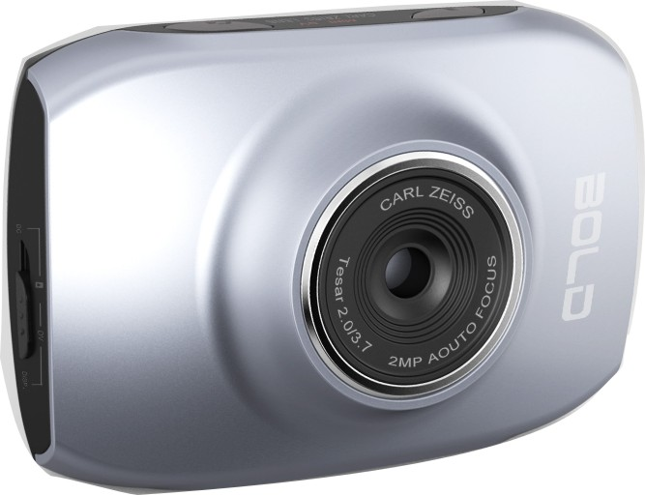
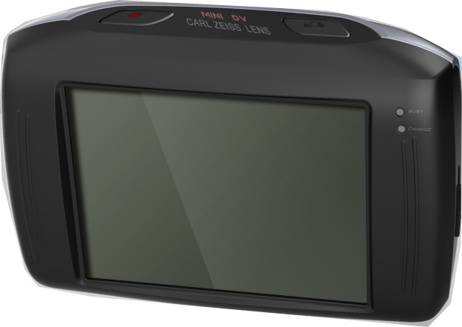
Partes
Modos:
-Fotografía
-Vídeo
-Modo Vehículo
Lente
Luz de encendido
Botón encendido
Capturador
Luz de carga
LCD TFT

Uso
1. Cargar la batería
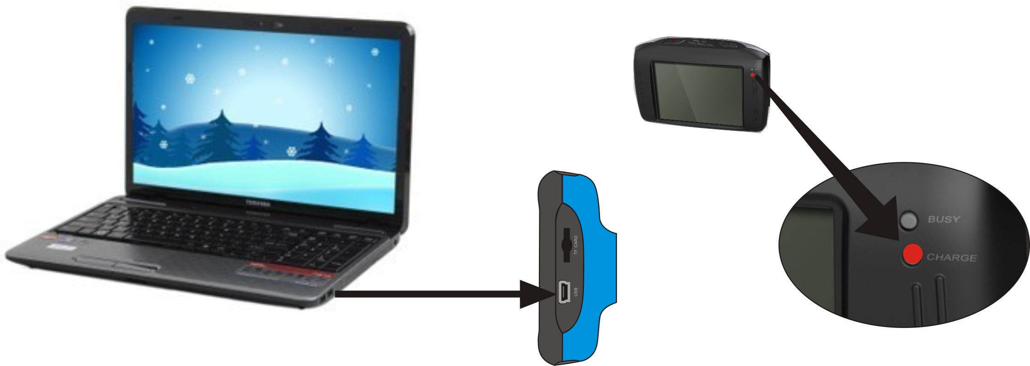
Indicador de carga

USB Cable

Conecte la cámara con el PC para cargar tu S20. La luz indicadora de carga se encenderá en ese momento y será apagará después de cargar. En general, una carga completa comprenderá entre 2-4 horas.
2. Uso de la tarjeta de memoria
1. Empuje la MicroSD en la ranura de la tarjeta de acuerdo con la imagen inferior hasta que quede completamente insertada.
2. Para sacar la tarjeta del TF, presione suavemente el extremo de la tarjeta de memoria hacia el interior y se abrirá.

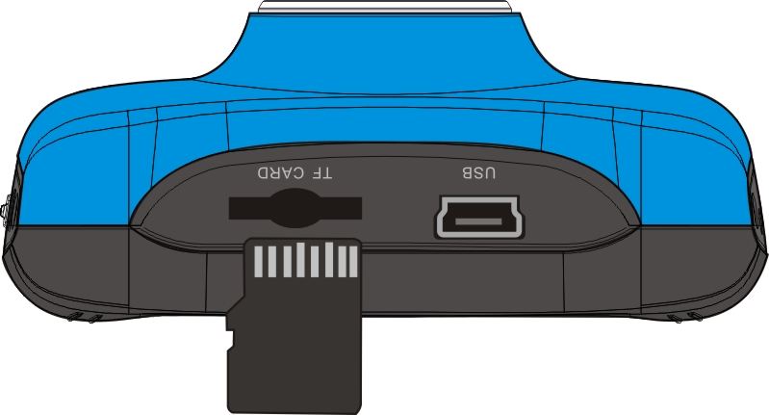

Nota: No dispone de memoria interna. Asegúrese de insertar la tarjeta de memoria antes de usarla.
3. Encendio/Apagado
3.1 Encendido: Presiona el botón POWER por 3 segundos y se encenderá.
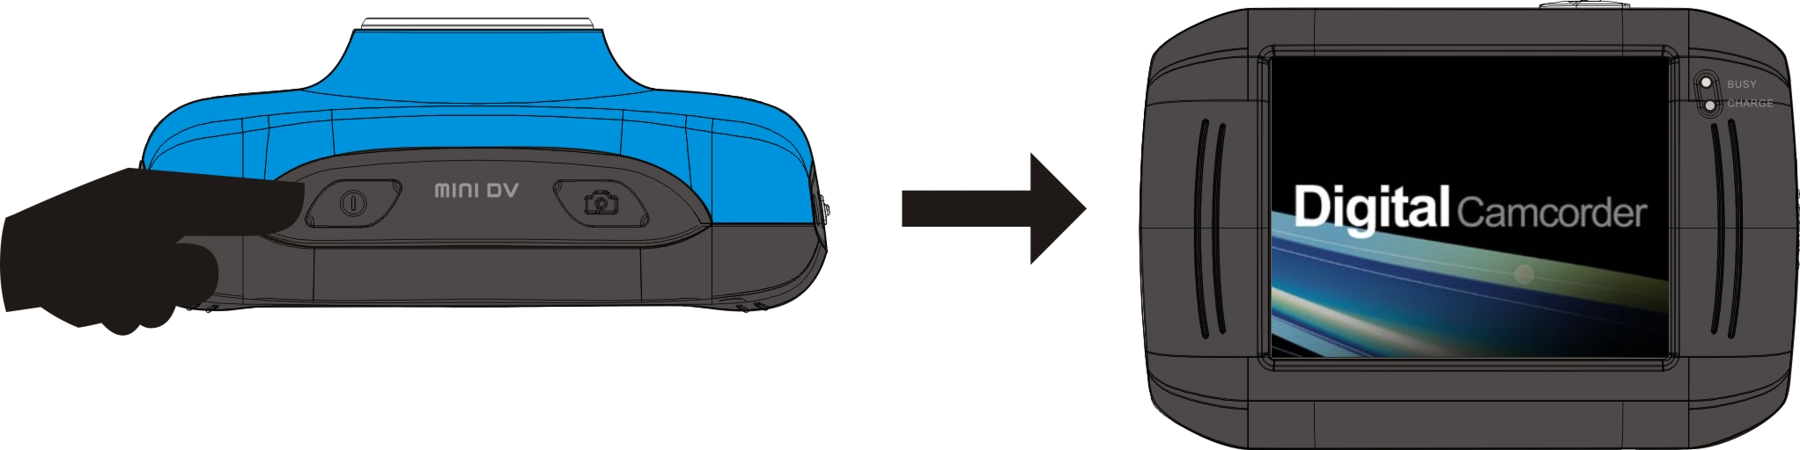


3.2. Apagado: Presione la tecla POWER una vez en condiciones de reposo, y la cámara se apagará. .

Apagado automático: cuando el tiempo de inactividad de la cámara supera los 5 minutos la SPORTS S20 se apagará automáticamente para así ahorrar energía. 3.3. Apagado en caso de escasez de energía: cuando la energía de la batería es insuficiente, la pantalla LCD mostrará el icono correspondiente. Cuando el icono se convierte en rojo y parpadea, la videocámara se apagará automáticamente.
4. La conversión entre los modos de función
Hay tres modos disponibles para esta cámara de vídeo, es decir, la toma de fotografías, modo de grabación de vídeo y el modo vehículo. Para seleccionar un modo u otro nos bastará con presionar el botón de selección.
Modo Foto: se pueden tomar fotografías;
Modo Vídeo: vídeo puede grabarse;
Modo Vehículo: cinta de vídeo se puede grabar.
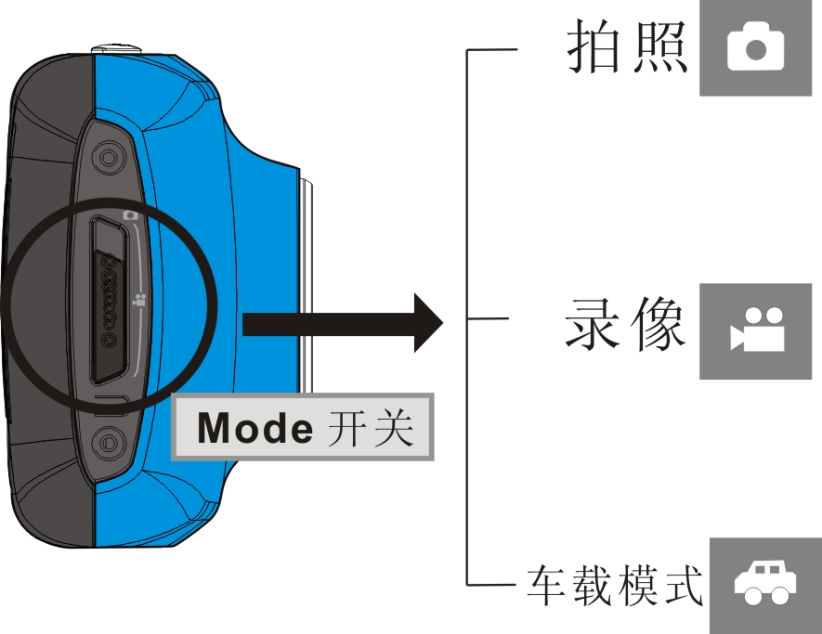
hacer foto

Grabar video
Mode Switch
Modo coche

5. Indicador de luz
Luz de ocupado: cuando la cámara está en comunicación (tales como, la grabación de una película, tomar fotos, …), la luz de ocupado se encenderá.
Luz de carga: Indica que la cámara se encuentra en modo de carga.

6. Grabación de vídeo
Cuando el interruptor de modo se pone en el modo de vídeo, pulse el botón del obturador una vez, o haga clic en el centro de la pantalla LCD una vez para comenzar a grabar en video bajo estado de vista previa, pulse el botón del obturador una vez más si desea dejar de grabar en video y la cámara se detendrá.

A continuación se describe el conjunto de elementos visuales que podemos apreciar en nuestra SPORTS S20 durante la grabación de vídeos.
1 00:12:18: El temporizador indica que el vídeo aún puede durar 12 minutos y 18 segundos.
2  : Icono de modo que representa la cámara está en el modo de grabación
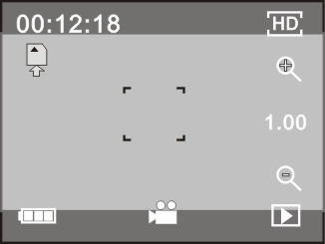
3  : Tamaño de video, haciendo clic en este icono se puede elegir 720P/VGA.
4 : Significa que ya hay una tarjeta insertada.
5  : Zoom.
6  : Digital Zoom
7  : Obturador visual, haga clic en este icono para tomar fotos o grabar.
8  : La batería que le queda a la cámara.
9  : Representa digital zoom y opciones.
10  : Haz clic en este icono para ver imágenes.
7 Foto:
Sit el interruptor en el modo de fotografía, pulse el botón del obturador o haga clic en el centro del LCD una vez bajo el estado de la vista previa para tomar una foto:
1 0/1234: El temporizador indica que el vídeo aún puede durar 12 minutos y 18 segundos.
2  : Indica el modo de cámara
3  : Tamaño de video 1M/3M/5M.
4 : Significa que la memoria se ha insertado correctamente.
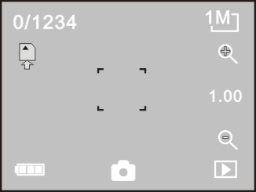
5 : Zoom aumentar
6 : Zoom disminuir.
7 : Obturador visual, haga clic en este icono para tomar fotos o grabar.
8 : La batería que le queda a la cámara.
9 : Representa el digital zoom y sus tiempos.
10 : Haz clic en este icono para ver imágenes.
8 Modo coche
Gire el interruptor de modo en el modo vehículo, presione el botón del obturador haga clic en el centro de la pantalla LCD una vez bajo el estado de vista previa para empezar a grabar, guardar un segmento para el registro de cada 5 minutos, y luego empezar a grabar el próximo segmento de video.
Cuando la tarjeta de almacenamiento está lleno, el primer segmento de vídeo se puede eliminar para liberar el espacio correspondiente para la grabación continua.
.1 El temporizador indica que el vídeo aún puede durar 12 minutos y 18 segundos.
2 : Icono de modo, que representa que la cámara está en el modo de vehículo en la actualidad.
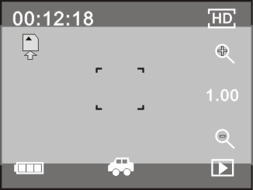
3  : Tamaño video 1M/3M/5M.
4 : Significa que ya hay una tarjeta insertada.
5 : Zoom.
6 : Digital Zoom
7 : Obturador visual, haga clic en este icono para tomar fotos o grabar.
8 : La batería que le queda a la cámara.
9 : Representa digital zoom y sus tiempos.
10 : Haz clic en este icono para ver imágenes .

Nota: la pantalla se apagará automáticamente durante el proceso de grabación con el fin de ahorrar energía, el usuario puede pulsar el botón de encendido brevemente para iniciar y restaurar la pantalla.

9 Modo de reproducción:
9.1 Después de la puesta en marcha y entrar en el estado la vista previa, haga clic en el icono de reproducción () en la esquina inferior derecha de la pantalla para cambiar al modo de reproducción:
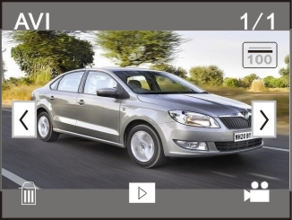
Click
1  : Representa el formato AVI
2  : Indica que hay un archivo en la carpeta / un archivo actual en total.
3  : current nombre (such as: I:\DCIM\100MEDIA
I: disco duro).
4  : Indica que al hacer clic se puede seleccionar archivos siguientes.
5  : Nos indica que al hacer clic se puede seleccionar los archivos anteriores.
6  : Significa que al hacer clic se puede activar para confirmar la eliminación del archivo de imagen actual.
7  : Indica que al hacer clic puede reproducir los clips de película actuales.
8  : Significa que al hacer clic se puede cambiar de nuevo el modo de fotografía anterior (modo de vídeo).

9.2 Videos:
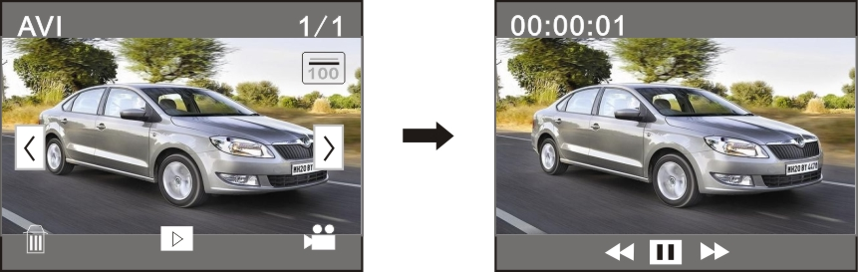

Click  para pausar, click  Para avanzar  Para retroceder.

9.3 Elimina:
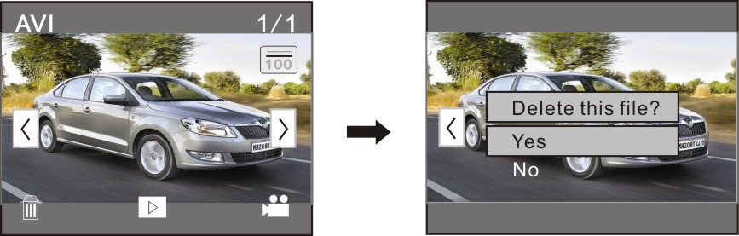

Haga clic en Sí para eliminar el archivo actual inmediatamente o en No para cancelar la operación de borrado.

Conectar al PC
1. Conectar al PC o portátil
La cámara se suministra con la función plug and play. Conecte el dispositivo al ordenador mediante el cable USB, automáticamente nuestro ordenador detectará e instalará el nuevo dispositivo, usándose como un disco duro.
Icono de la SPORTS S20 aparecerá en "Mi PC". Las fotos y videos que se han tomado se guardan en la carpeta I: \ DCIM \ 100MEDIA ( es el disco duro de este dispositivo) en el disco duro. Los archivos grabados en el modo montado en un vehículo se guardan en I: \ DCIM \ REGISTRADOR.
Nota: si la función de disco duro se utiliza en Windows 2000 o Windows de sistema operativo con una edición superior, no es necesario instalar drivers.
Parámetros técnicos

Sensor de imagen | 1.3 million pixel (CMOS)
Funciones | video, hacer fotos, modo coche, disco duro, PC cam
Camara lente | F3.1 f=9.3mm
Digital zoom | 4
Shutter | Electronic shutter
LCD display | 2.0-inch touch screen
Resolución imagen | 5M (2592×1944), 3M (2048×1536), 1M(1280×1024)
Video resolución | VGA: 640x480 (60 frames/segundo), 720P:1280x720 (30 frames/segundos)
Balance de blancos | Automatico
Exposición | Automatico
Formato | Imagen | JPEG
Formato | Video | AVI
Medio de almacenamiento | Tarjeta de TF (Soporta hasta 32GB), (sin construir-en la memoria flash)
USB | USB 2.0
Fuente de alimentación | Built-in 3.7V recargable lithium
Dimensiones (longitud x anchura x altura) | 67*48*29mm
Peso | sobre 46.5 gramos

Embalaje estándar

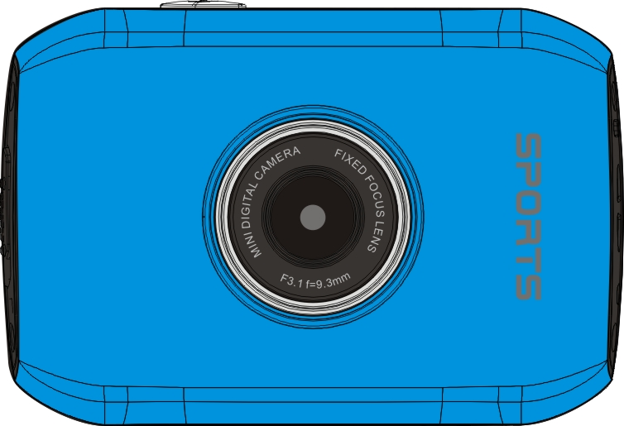

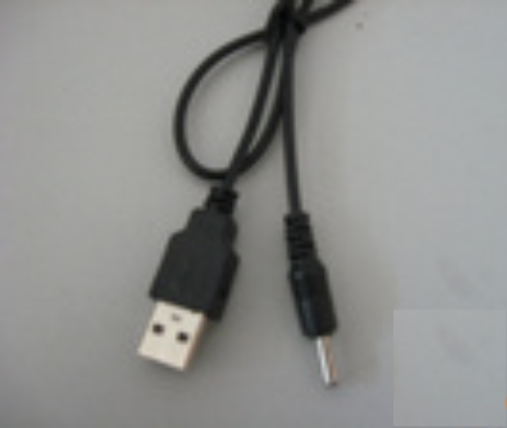

Cámara Manual de usuario Cable USB
Accesorios opcionales:

Accesorios opcionales: | soporte de Casco.
Accesorios opcionales: | bastidores de ciclo.
Accesorios opcionales: | soporte del coche.
Accesorios opcionales: | Componentes de la cubierta impermeable DV Deporte.
Accesorios opcionales: | DV Deporte, accesorios portuarios.
Accesorios opcionales: | Cargador de coche.
Accesorios opcionales: | correas de la cintura.
Accesorios opcionales: | correa del casco.
Accesorios opcionales: | correas del brazo.

DOCUMENTO DE GARANTIA
Por favor, debe cumplimentar este documento para la tramitación de su garantía.

Nº Serie Producto: Fecha de compra:
Nombre: Dirección:
Teléfono:
Distribuidor Autorizado:
Dirección: Distribuidor:

Sello Distribuidor:

